Информация о результатах проведения
Всероссийская неделя финансовой грамотности для детей и молодежи
2022 года
В МБОУ СОШ п. Де-Кастри
5-11 классы

Дата | Название мероприятия | ФИО учителя | Количество участников
04.04 | Дискуссия «Как получить образовательный кредит.» | Воронина О.В. | 19
05.04 | «Как финансовая математика поможет на ЕГЭ и в жизни» | Воронина О.В. | 18
05.04 | Онлайн-марафон День карьер «Подработка для школьников» блок1-о работе руками, блок2-о работе ногами, блок3-о работе головой, блок4-творческая работа. | Воронина О.В. | 26
05.04 | «Все о трудовых правах подростков» | Воронина О.В. | 15
05.04 | Онлайн урок «Как проверить деньги на подлинность и что делать с поврежденными деньгами | Воронина О.В. | 19
06.04 | Видноинструкция «Знаток ФинЗОЖ” | Воронина О.В. | 19
06.04 | День знатаков ФинЗОЖ | Воронина О.В. | 19
07.04 | Видеоролик День школьного инициативного бюджетирования | Воронина О.В. | 16
08.04 | День цифровой экологии и кибербезопасности. | Воронина О.В. | 29
08.04 | Видеоролик «Правила кибербезопасности» | Воронина О.В. | 17
08.04 | Видеоролик «Как не попасться на уловки мошенников» | Воронина О.В. | 20
08.04 | Видеоинструкция « Как обезопасить себя от мошенников в сети» | Воронина О.В. | 14
08.04 | Видеоролик «Почему важно следить за тем, что вы пишете в иньернете» | Воронина О.В. | 17
08.04 | Видеоправила «Как не стать жертвой злоумышленников в интернете». | Воронина О.В. | 17
09.04 | Видеоинструкция « Внезапный выигрыш! Удача или мошенники в сети!» | Воронина О.В. | 14
11.04 | Видеоролик «Зарплата во время простоя» | Воронина О.В. | 19
11.04 | Финансовая –онлайн-игра «Знаток ФИНЗОЖ» и ответьте на 18 вопросов в анкете группы Мои финансы | Воронина О.В. | 15
 | Олимпиада учи ру | Воронина О.В. | 149

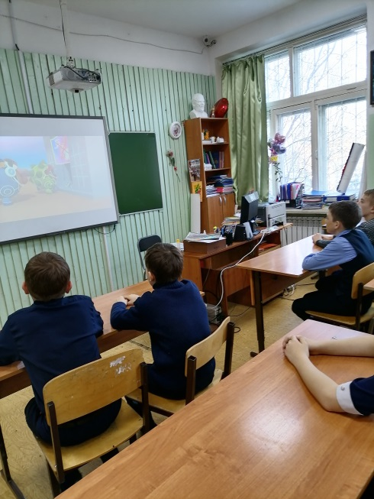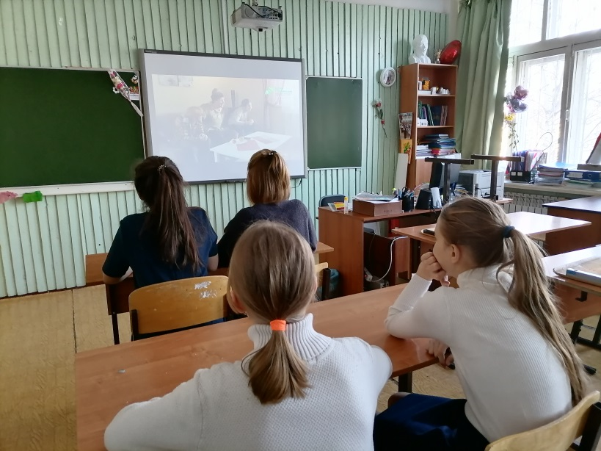

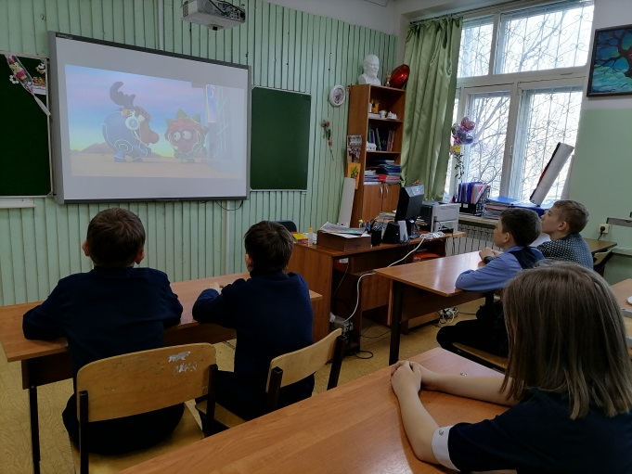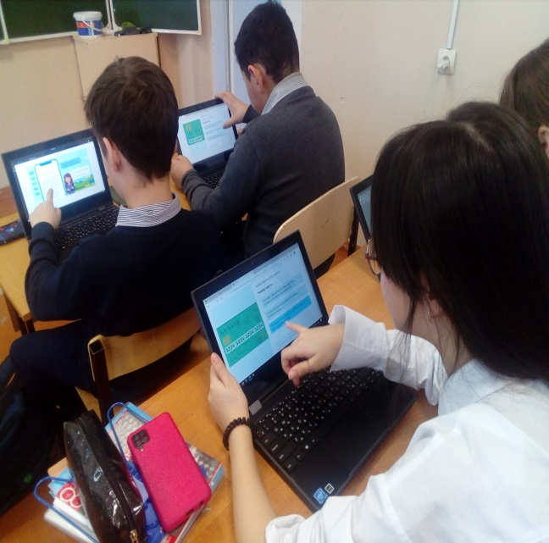

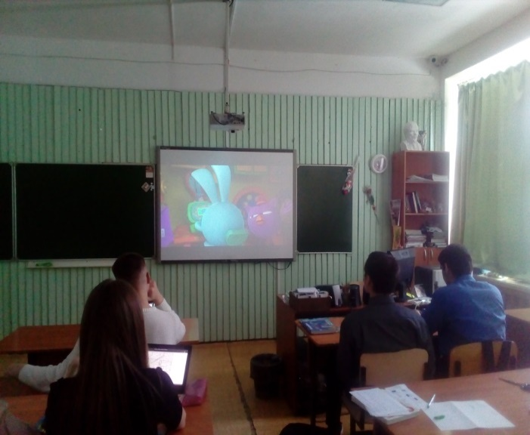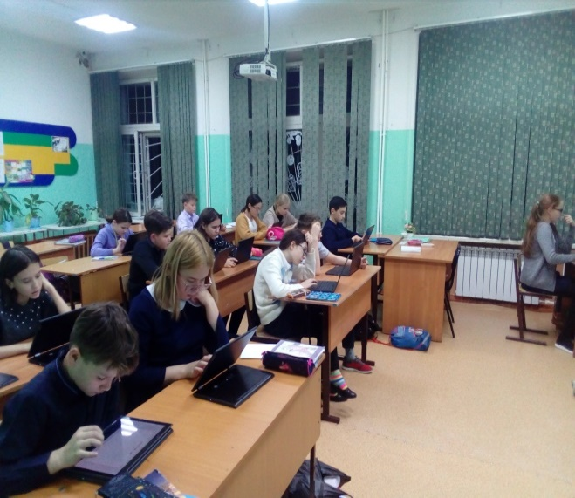

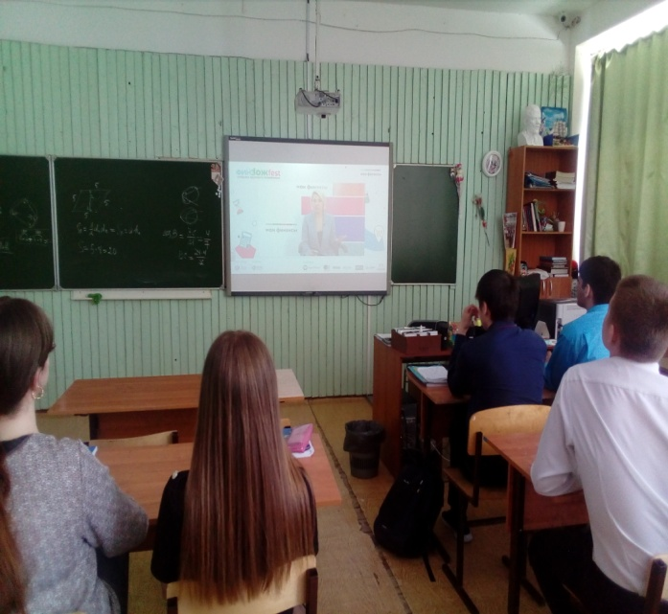
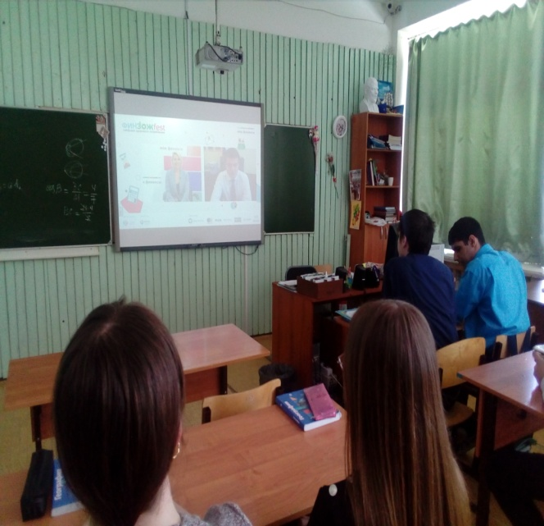

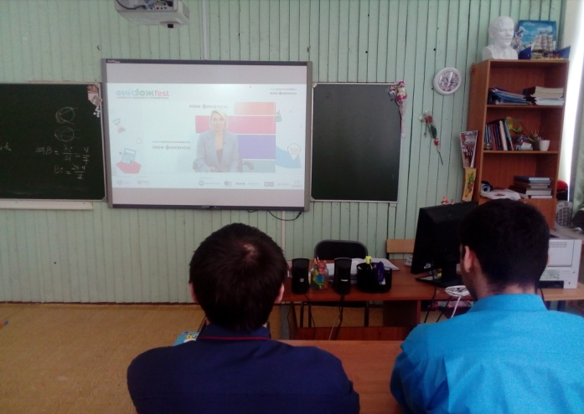
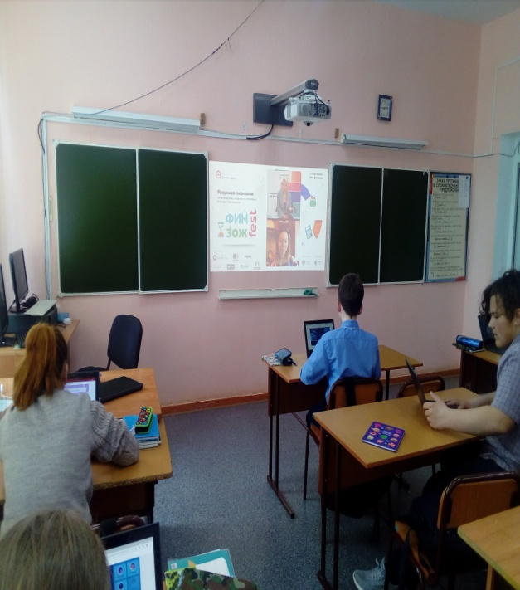

Руководитель _________________Степанова Т.В.

